АНОТАЦІЯ

Мій урок
Кращі авторські розробки з професійної підготовки

НАВЧАЛЬНО-МЕТОДИЧНИЙ ЦЕНТР ПРОФЕСІЙНО-ТЕХНІЧНОЇ ОСВІТИ

у Чернівецькій області

19-26.10.2021

Кельменецький професійний ліцей

Виставка та методичний тьюторіал
МОЛОДА  ВАЛЕНТИНА ІЛІЧНА, підготовка навчального проєкту на тему:  «Енергоефективність у побуті»  Методичний коментар  Навчальний проєкт «Енергоефективність у побуті» призначений для закріплення знань, умінь та навичок з видів енергії, що споживаються в побуті, енергетичного аудиту квартири, будинку, робочого місця. Надає можливість аналізувати втрати тепла в будинку (квартирі), на робочому місці.  Структурні елементи створення навчального проєкту:  - Тема проєкту;  - Мета проєкту;  - Завдання проєкту;  - Гіпотеза дослідження;  - Тривалість проєкту;  - Матеріально-технічне забезпечення.  Методичні орієнтири:  -Робота в об’єднаних групах;  -робота в Інтернеті, відбір інформації за завданнями;  -коментар відео;  -створення плакатів;  -створення буклетів;  -розробка рекомендацій з енергозбереження. |  | 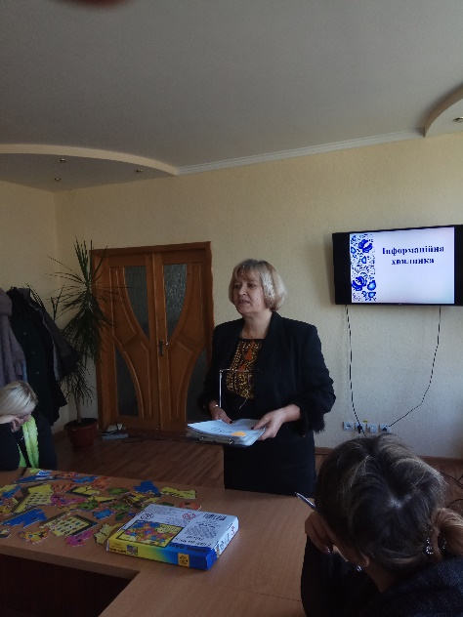
У разі сумнівів чини так, як соняшник –
шукай джерело світла і повертайся в його бік
БЕРНАРД ВЕРБЕР

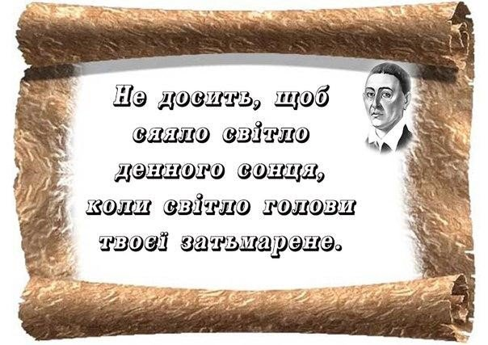

Мій урок
Кращі авторські розробки з професійної підготовки
Навчальний проєкт – освітня технологія ХХІ століття. Така форма педагогічної діяльності дає змогу ефективно формувати у здобувачів освіти ключові компетентності: вміння вчитися впродовж життя, інформаційно-комунікативну, загальнокультурну, здоров’язбережувальну, громадянську, соціальну, спеціальну, особистісну. Дає можливість залучати до науково-дослідної та пошукової діяльності, створювати додаткову мотивацію до навчання, а також визначати та розвивати інтелектуальні та творчі здібності.
Метою навчального проєкту «Енергоефективність в побуті» є створення педагогом таких умов під час освітнього процесу, за яких його результатом є індивідуальний досвід діяльності кожного здобувача освіти. Адже робота над даним проєктом — це практика особистісно орієнтованого навчання в процесі праці учня на основі його вільного вибору, з урахуванням його інтересів.
Системне впровадження проєктної технології в освітній процес підготовки майбутніх кваліфікованих робітників, викладаючи даний предмет, передбачає реалізацію певних організаційних умов та оволодіння педагогами методичних основ розроблення даної форми роботи. А здобувачі освіти вчаться заощаджувати, економно, бережно відноситися до власних витрат.

Енергозбереження – крок до стійкого розвитку!
Зекономив – значить заробив!

Кельменецький професійний ліцей
Виставка та методичний тьюторіал
МІЙ УРОК

Автор анотації – Валентина Молода,
методист,
спеціаліст вищої категорії

